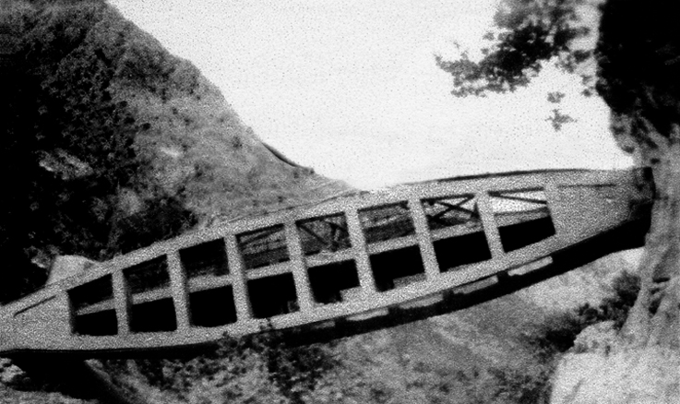

ΔΗΜΟΣ ΠΥΛΗΣ


83^{η} ΕΠΕΤΕΙΟΣ
«ΜΑΧΗ ΤΗΣ ΠΟΡΤΑΣ»

ΚΥΡΙΑΚΗ 14 ΙΟΥΝΗ 2026

Π Ρ Ο Σ Κ Λ Η Σ Η

Σας προσκαλούμε να τιμήσετε με την παρουσία σας
την 83^{η} Επέτειο της Ιστορικής
«ΜΑΧΗΣ ΤΗΣ ΠΟΡΤΑΣ»
που διοργανώνει ο Δήμος Πύλης
την Κυριακή 14 Ιουνίου 2026 και ώρα 11:00 π.μ.
στο μνημείο των Πεσόντων της Δ.Κ. Πύλης
(Πλατεία Πύλης)
Η παρουσία σας θα μας τιμήσει ιδιαίτερα
Ο Δήμαρχος Πύλης
Κωνσταντίνος Μαράβας

Σημείωση:
Δηλώσεις συμμετοχής για κατάθεση στεφάνων στα τηλέφωνα: 2434350100 - 2434350125
κα Γιαννοτάκη Μαρία & κο Πατρίκη Βασίλειο

Π Ρ Ο Γ Ρ Α Μ Μ Α
11:00: Προσέλευση επισήμων
11:10: Επιμνημόσυνη Δέηση
11:20: Κατάθεση στεφάνων
11:30: Σύντομοι Χαιρετισμοί επισήμων

11:45: Παρουσίαση τραγουδιών ΑΝΤΙΣΤΑΣΗΣ & ΑΓΩΝΑ από Μουσική Χορωδία Συλλόγου Γυναικών Παλαιομοναστήρου
12:05: Κεντρική Ομιλία από τον κ. Δ. Κουτσιούμπα
Γ.Γ. της Κ.Ε. του Κ.Κ.Ε.

Τήρηση ενός λεπτού σιγής - Ανάκρουση Εθνικού Ύμνου
12:30: Λήξη εκδήλωσης

